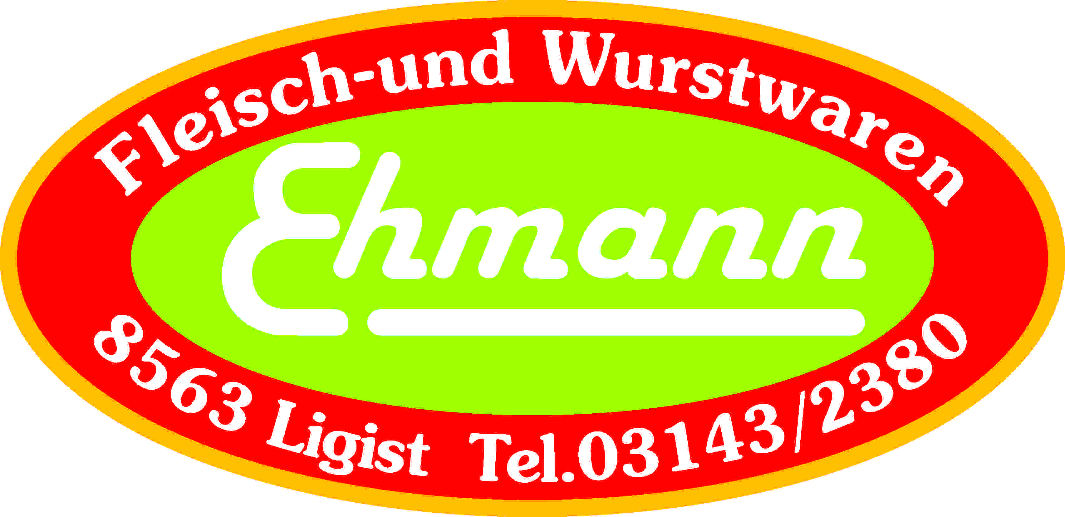

Produktspezifikation:
Pizzablock gewürfelt:

Beschreibung: Magere Schweinefleischteile vom Schlögel werden aromatisch gepöckelt,
in Formen gepresst und gekocht.
Mit erhöhtem Wasser : Eiweiß Wert

Schnittgröße: ca. 4 x 4 x 5 mm

Zutaten: Schweinefleisch 58 %, Trinkwasser 32 %,
Kochsalz, Sojaisolat, Dextrose, Stabilisatoren: E 450,
E 451, Verdickungsmittel: E 407,
Antioxidationsmittel: E 301, Gewürzextrakte,
Konservierungsstoff: E 250
gekocht

Allergene: enthält Sojaisolat

Mikrobiologische Die mikrobiologischen Eigenschaften werden gemäß den
Eigenschaften: Bestimmungen des LMSVG BGBL II 2006/95 iVm VO(EG)
2073/2005 und des dazu ergangenen Erlasses BMGF – 74310/0007-
IV/B/7/2006 vom 08.03.2006 erfüllt.

Art. Nr: 1514
Verpackung: in Siegelschalen mit Schutzatmosphäre
Lagertemperatur: gekühlt lagern bei +2 bis +6 °C
Mindesthaltbarkeit: 14 Tage

